Afrique : Quelle stratégie pour la sécurité alimentaire du continent ? Suite et fin
Les facteurs de l’insécurité alimentaire
Les causes de l’insécurité alimentaire sont structurelles et infrastructurelles. Il s’agit d’abord de la pauvreté persistante, le faible pouvoir d’achat des populations, la faiblesse de la productivité agricole africaine dans plusieurs pays et des dysfonctionnements des chaînes de distribution, liés aux faibles moyens de distribution (routes, dépôt de conservation, ...), puis les chocs externes relatives aux guerres et conflits, les politiques des grands producteurs, la pandémie (Covid-19, SIDA,…) et le dérèglement climatique. Tous ces facteurs affectent les rendements agricoles en Afrique, parmi lesquels :
- Manque de volonté politique
L'Afrique dispose d’environ « 600 millions d'hectares de terres arables non cultivées, soit 60% du total mondial », a rapporté le site alimenterre.org.Paradoxe. Une partie du peuple est plongée dans l’insécurité alimentaire alors qu’elle peut nourrir 15 milliards d’êtres humains.
- La dépendance aux importations
Au lieu d’une politique agricole qui a pour fondement la production et la transformation locale, plusieurs pays africains sont tributaires de l’importation de denrées alimentaires. A titre illustratif, la guerre russo-ukrainienne a été durablement ressentie sur le continent, notamment dans les pays tributaires du blé russe et ukrainien. De 2019 à 2021, 36% des céréales était importé, dont 67% pour le blé et 45% pour le riz. Aussi, « en 2019, environ 40 pays africains dépendaient des huiles végétales importées pour plus de 40% de leurs besoins intérieurs et 60 % des pays africains (30 pays) importent des produits à base de blé directement de l’Ukraine ou de la Russie ».
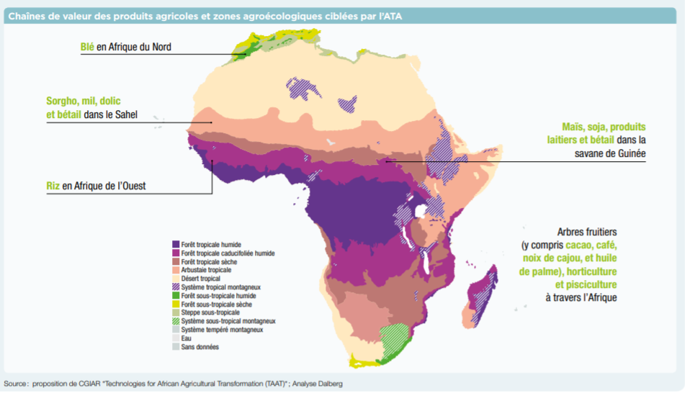
Aussi, la dépendance aux engrais importés dont le prix augmente chaque fois ne favorise pas aussi le développement de l’agriculture : les 2/3 des pays (soit 36/54) importent des engrais de Russie et d’Ukraine.
- Les conséquences de chocs économiques et lespandémies
De la pandémie de Covid-19, à la guerre russo-ukrainienne, l’Afrique a été confrontée à la difficulté de livraison de denrées alimentaires dont elle est tributaire. Des pays producteurs ont décidé de limiter leurs exportations.
- Le changement climatique
Dans son nouveau rapport, les Nations Unies ont estimé que « les pertes dues aux graves sécheresses en Afrique au cours des 50 dernières années en raison du changement climatique ont dépassé les 70 milliards $, exposant environ 23 millions de personnes à un risque d'insécurité alimentaire dans la Corne de l'Afrique ». A cet effet, la rareté de pluies a commencé à se faire ressentir sur la production dans plusieurs pays, dont la Tunisie, le Maroc, le Kenya,…
Au Kenya, « après des années de sécheresse qui ont rendu les sols incapables d'absorber l'humidité, de graves inondations ont tué des dizaines de personnes et continuent d'anéantir des villages entiers. Selon l'organisation, 746 000 personnes ont été déplacées en Somalie, plus de 396.000 en Éthiopie et 450 000 au Kenya », a rapporté la revue nature.com. Cela a induit négativement sur les récoltes.
- Les crises militaro-politiques :
Plusieurs conflits qui sévissent sur le continent impactent sur la production agricole. Les cultivateurs sont obligés de fuir les atrocités en abandonnant leurs champs. Au Soudan, en novembre 2023, selon l'Organisation des Nations Unies pour l'Alimentation et l'Agriculture(FAO), « 17,7 millions de personnes au sont confrontées à des niveaux élevés d'insécurité alimentaire aigué » surtout dans les Etats en proie à la violence, notamment le Grand Darfour, le Grand Kordofan et Khartoum».
Ces conflits et les problèmes de sécurité, menacent aussi la stabilité des prix des denrées alimentaires sur les marchés qui augmentent et impacte le pouvoir d’achat des consommateurs.
- Les problèmes infrastructurels.
L’absence de moyens de communication entre les zones de production et de consommation est un handicapen’encourage pas le développement agricole durable surtout en Afrique Subsaharienne. Pareillement, on enregistre plusieurs pertes par manque d’industries de transformation et de conservation.
Le continent africain perd chaque année environ 30% de sa production agricole en raison du manque d’infrastructures, a indiqué mardi 17 janvier la Commissaire de l’Union africaine (UA) pour l’économie rurale et l’agriculture, Josefa Sacko.«Ce chiffre constitue un important manque à gagner pour nourrir les populations du continent», a déclaré Mme Sacko.
Quelle stratégie pour la sécurité alimentaire en Afrique ?
Nourrir 1,5 milliard puis deux milliards d’Africains en 2030 et en 2050 est un défi que le continent a la capacité de relever. Mais pour cela, la stratégie de la souveraineté alimentaire doit guider les politiques publiques : produire, commercialiser et transformer davantage et autrement pour bien nourrir les africains et tirer les profits économiques. Pour cela, il faut :
- Promouvoir des activités agricoles durables
Face à la rareté de l’eau conséquence du changement climatique, il est urgent de promouvoir de nouvelles techniques d’agriculture durable, notamment l’agro-écologie.
- Investir dans l'agriculture :
Encourager les investissements dans l'agriculture africaine, y compris dans les infrastructures, la technologie et la formation des agriculteurs est une stratégie clé pour améliorer la sécurité alimentaire. Cela concerne aussi le soutien à la formation des agriculteurs, l'accès aux semences de qualité, aux engrais, aux outils et aux crédits agricoles peut aider à accroître la productivité agricole. Il faut aussi encourager les investissements du secteur privé dans l'agriculture.
- Promouvoir les « pôles de croissance agricoles ».
Les « agropoles », les « parcs agro-industriels » et les « agro-incubateurs » représentent une nouvelle tendance dans les stratégies agricoles, bâtie sur la logique du partenariat public-privé. C’est à ce titre que la Banque mondiale, dans sa stratégie pour l’Afrique élaborée en 2011, avait identifié les pôles de croissance comme une nouvelle approche avec un ensemble de projets dédiés au secteur agricole.
- Autonomisation des femmes et des jeunes
Les femmes représentent plus de 50 % de la population africaine et 80 % d'entre elles vivent dans des zones rurales. Plus de 60 % d'entre elles travaillent dans le secteur agricole. Donner davantage de moyens à cette catégorie d’africains renforcera la capacité de production et un développement agricole inclusif et durable et qui soutient le progrès économique du continent.
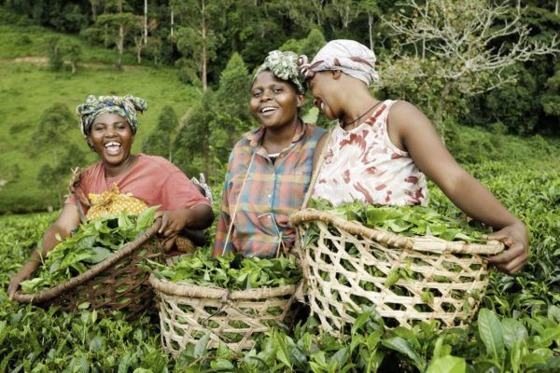
- Promouvoir la consommation locale
Pour la bonne santé, soutenir les producteurs et les industries locales, favoriser les circuits courts…, il est conseillé de « consommer local ». La crise alimentaire de 2020-2023 et ses conséquences nutritionnelles doivent interpeller l’Afrique. Cela permet aussi de maintenir une agriculture locale dynamique et de préserver les emplois.
- Valoriser les approches territorialisées
L’un des objectifs de la Déclaration de Malabo de 2014 a été « la réduction de moitié des pertes post-récoltes ». Il a été recommandé l’emballage amélioré, un calendrier plus soigné de la récolte et un stockage au froid pour réduire les pertes de fruits et légumes. La mise à disposition d’unités de transformation proches des producteurs, leur permettant de sécuriser et de valoriser les denrées périssables.
- Relever les défis logistiques agricoles
Les défis logistiques agricoles en Afrique sont nombreux et variés. L’Afrique subsaharienne a elle seule compte environ 700.000 km de routes rurales en Afrique subsaharienne dans un réseau total de plus d’un million de km. Il est impératif de décupler et bitumer les grands axes de communication entre les zones de production et de consommation tout en réduisant le coût du transport. Cela permet également de faciliter la distribution en temps opportun des intrants agricoles, de limiter les pertes post-récolte (PPR) et de renforcer la résilience aux chocs des chaînes d’approvisionnement. A cela s’ajoute aussi la modernisation des techniques d’irrigation.

Comme a déclaré Akinwumi A. Adesina, Président de la Banque Africaine de Développement, « il est temps pour l’Afrique de prendre résolument parti de son secteur agricole. L’agriculture devrait maintenant être considérée comme une entreprise, pas un mode de vie ». Pour cela, il est impératif pour le continent de mettre en valeur ses riches terres arables afin de tirer partie pour le bonheur de son peuple dont une partie est confrontée à l’insécurité alimentaire.

